附錄-2
宜蘭縣五結鄉學進國民小學 教學活動設計單(授課者填寫） 107.08修訂
授課教師 | 林宏仁 | 核心素養 | 社-E-A2敏覺居住地方的社會、自然與人文環境變遷，關注生活問題及其影響，並思考解決方法。
授課年級 | 五年忠班
教學領域 | 社會領域 | 學習表現 | 1b-Ⅲ-3解析特定人物、族群與事件在所處時間、空間脈絡中的位置與意義。  2b-Ⅲ-1體認人們對社會事物與環境有不同的認知、感受、意見與表現方式，並加以尊重。
教學單元 | 壹-二-3殖民統治下的台灣社會
教材來源 | 自編 | 學習內容 | Af-Ⅲ-2國際間因利益競爭而造成衝突、對立與結盟。  Cb-Ⅲ-1不同時期臺灣、世界的重要事件與人物，影響臺灣的歷史變遷。
教學日期
教學設備 | PPT簡報、紀錄片、訪談影片、投影機、布幕
教學活動設計 |  |  |  | 預期學生表現 | 時間 | 評量方式
課程名稱:宜蘭太平洋戰爭的故事  一、引起動機  1.提問:有關課本裡與第二次世界大戰、皇民化運動相關的問題  二、主要活動：宜蘭在二戰太平洋戰爭中，發生了什麼事?  1.二戰前的宜蘭基礎建設已大幅進步，宜蘭人過著什麼樣的生活?  2.中日戰爭爆發後，日本版圖大幅擴張，為因應戰爭，日本開始在台灣推動皇民化運動。  3.珍珠港事件爆發，美軍開始反擊，逐步收復某些日軍佔領的太平洋島嶼(跳島戰爭)。  4.1944年美軍收復塞班島，日本、台灣、菲律賓進入其轟炸機攻擊範圍。  5.為防範美軍攻擊，台灣島進行「築城計畫」，建設許多碉堡、砲台、坑道、飛機掩體等軍事設備。  6.1944年10月，台灣空戰，美軍轟炸台灣各地。宜蘭受災慘重。  7.1945年，美軍陸續轟炸台灣。台灣人也被派赴戰場，從事戰爭相關工作。  8.因戰爭吃緊，日軍成立神風特攻隊。  9.1945年5月31日，盟軍空襲宜蘭市  10.美軍在日本投下原子彈，日皇「玉音放送」，日本投降。  三、綜合活動  1.學生發表對太平洋戰爭的感想 |  |  |  | 學生能專心聽講，回答提問 | 40分鐘 | 口頭回答
參考資料:
《影片》面向太平洋-宜蘭的二戰時代，宜蘭縣文化局發行

附錄-3

宜蘭縣五結鄉學進國民小學 教學觀察前會談記錄表 107.08修訂

時間： 111 年 3 月 23 日 9:00 地點： 音樂教室
教學者： 林宏仁 與談者： 張慧姬
會談內容概述:(請針對教學設計、教學流程、預期目標與狀況…等條列發言內容。)

一、教學設計：以PPT搭配影片為主，內容為社會領域課程「壹-二-3殖民統治下的台灣社會/中日戰爭與皇民化運動」的延伸課程，以大歷史的時間發展為經，以太平洋戰爭之空間場域為緯，去談論宜蘭在地的戰爭經驗。

二、教學流程：依PPT的順序進行教學，並於教學中進行提問，以增進學生之學習興趣，並做適度正增強。

三、預期目標：透過圖片、影像，由學生之生活空間做連結，讓學生更了解教科書中所傳遞的知識與訊息，也更了解宜蘭在地所曾發生的故事。

四、教學評量：本課程主要為課本教材的延伸與補充，課程進行方式為講述式，並未有讓學生動手做之設計。課程成效，主要為觀察學生上課是否專注，老師提問時是否能試著回答。

決議:依教學設計者之規劃進行教學。

附錄-4
宜蘭縣五結鄉學進國民小學 教學觀察紀錄表 107.08修訂
觀課者 | 張慧姬 |  | 觀課領域 | 社會 | 授課教師 | 林宏仁 | 觀課年/班 | 五忠
教學單元或名稱 |  | 宜蘭太平洋戰爭的故事 |  |  | 觀課時間 | 111年3月23 日 上午第三節

一、檢核指標達成度：
層面 | 檢核重點項目  (可依授課狀況自訂其他項目) |  | 達成度 |  |  |  | 文字敘述
 |  |  | 值得推薦 | 大致不錯 | 有待調整 | 未呈現
A課程與教學 | A1 | 學習目標能清楚呈現 | ˇ |  |  |  | 教師提供專業PPT，讓學生能專注於學習的內容，以營造熱烈的學習氣氛
 | A2 | 學習情境能適當設計 | ˇ
 | A3 | 教學節奏能流暢掌握 | ˇ
 | A4
 | A5
B  班級經營 | B1 | 秩序常規能有效維持 | ˇ |  |  |  | 互相討論、對話的機會，並在上課過程中回應教師的提問。
 | B2 | 學生表現能給予增強 | ˇ
 | B3 | 走動並關照多數學生 |  | ˇ
 | B4
 | B5
二、學生課堂觀察紀實
教學活動概述(1) | 學生參與度 | 教學活動概述(2) | 學生參與度 | 教學活動概述(3) | 學生參與度
皇民化運動 | ˇ高度參與  □中度參與  □低度參與 | 宜蘭在二戰太平洋發生甚麼事 | ˇ高度參與  □中度參與  □低度參與 | 太平洋戰爭的感想 | ˇ高度參與  □中度參與  □低度參與
三、回饋與建議事項
1.老師擅長講書，課堂內容就像歷史故事搬上螢幕，引起同學學習興趣。學生也樂於學習，思考程度不斷深化。
2. 此次入班觀課個人獲益良多，宏仁老師營造活潑生動的教學情境，統整重點井然有序，師生問答深究歷史，值得學習效法。
附錄-5
宜蘭縣五結鄉學進國民小學 校長及教師公開授課自評表(授課者填寫）107.08修訂
授課教師 | 林宏仁 | 觀課日期 | 111 年3 月23日
觀課者 | 張慧姬 | 教學年/班 | 五忠
教學領域  教學單元 | 社會領域壹-二-3殖民統治下的台灣社會
學習內容 | 宜蘭太平洋戰爭的故事
省察與調整(檢視教案、檢核指標達成度、學生  課堂觀察紀實與觀課者回饋建議等。) | 可調整之處 | 可能原因與調整策略
 | 學生上課認真，也願意主動記筆記，也能回答老師的提問，但知識的獲得較單向，缺少自主學習的機會，也較缺少自我思考、整理、統整的空間 | 這堂課的設計即為講述式，重點在讓學生於有限時間內，獲得有系統的宜蘭太平洋戰爭的在地知識。  建議可以多加一堂課，讓學生有時間、有機會可以做整理、統整、提問，並進行議題討論與分享。
學習目標  達成情形 | 由授課者與觀課者的課堂觀察，學生應達到不錯的學習目標。
授課者  自我省思  與精進策略 | 一堂課的時間似乎不足，可以再加一堂，第二堂並作小組的議題討論與分享。

附錄-6

宜蘭縣五結鄉學進國民小學 教學觀察後會談記錄表 107.08修訂
授課教師姓名： 林宏仁 任教科目： 社會 上課班級： 五忠
觀 察 者： 張慧姬 觀察日期、節次： 111.3.23
觀察後會議時間：111年 3 月 28 日 下 午 1 時10 分 紀錄: 張慧姬

觀課者 | 授課教師值得推薦的優點是：  1.自編教材廣泛的收集第二次世界大戰影片，讓學生彷彿身歷其境在二次世界大戰中。  2.學生很愛上這堂課，幾乎人人一本筆記簿，用自己的語彙紀錄老師傳授的知識。  3.讓觀課者印象深刻，透過不斷的詰問，學生須專注聆聽，得體回答，師生雙方不但互動良好，教學成效亦佳  4.利用多樣化的教學媒材，刺激學生感官，產生加深加廣知識的連結
授課教師需要調整的地方是：
1.

具體的建議是：
1.自編教材內容豐富，時間可能要再延長。

 | 觀課教師簽名：
授課者 | 回應：  1.應再多加一堂課，教學時間才會較為充裕，並讓學生有議題討論與分享的機會。  2.歷史事件有其因果，常是前後相關，接下來的課程進入國民政府時代，將討論二二八事件等，可以再提出皇民化運動與二二八事件的相關性，讓學生對台灣史的理解更加深刻。
 | 授課教師簽名：
其他 | 其他決議事項:
附錄-7
宜蘭縣五結鄉學進國民小學
公開授課學習活動照片(觀課者協助拍攝） 107.08修訂
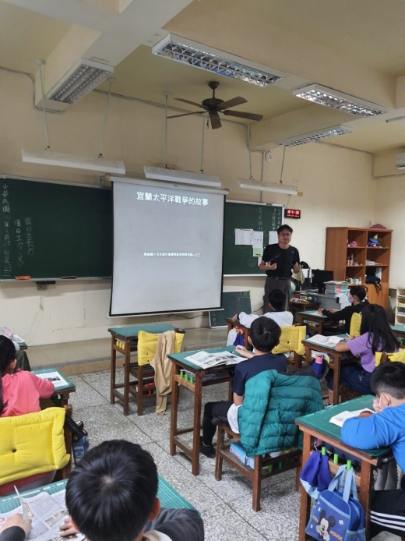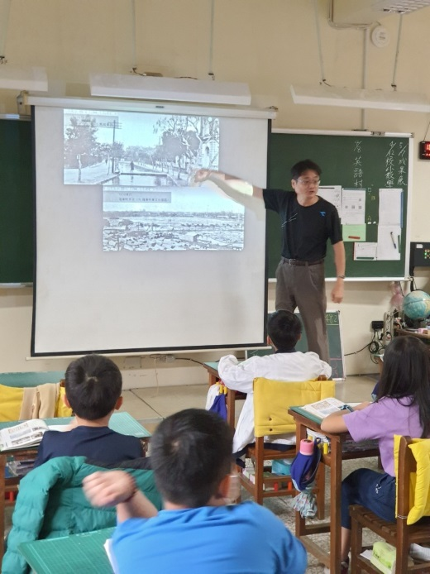
活動：宜蘭太平洋戰爭的故事 日期：2022/03/23

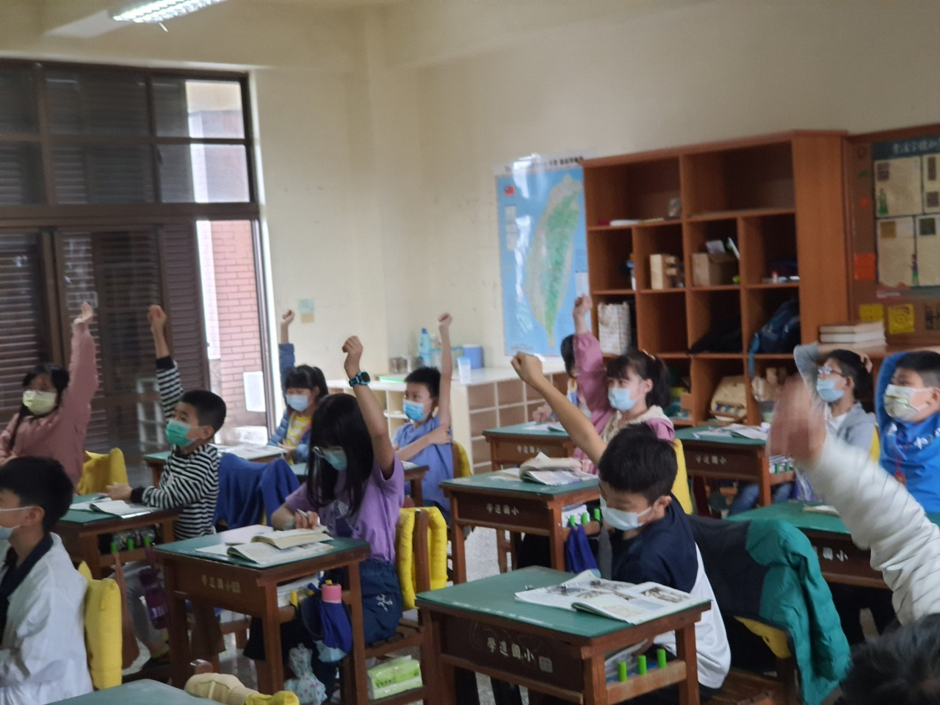
活動：宜蘭太平洋戰爭的故事 日期：2022/03/23

